2016年注册会计师《财务成本管理》新旧考试大纲对比
2016年注册会计师财务成本管理“考试目标”了做较大的调整，把2015年教材的第九章“资本预算”的位置前移了，变为第六章；相应地把2015年教材的第六章（债券、股票价值评估）改为2016年教材的第七章；把2015年教材的第七章（期权价值评估）改为2016年教材的第八章；修改了部分知识点的能力等级。
具体如下：
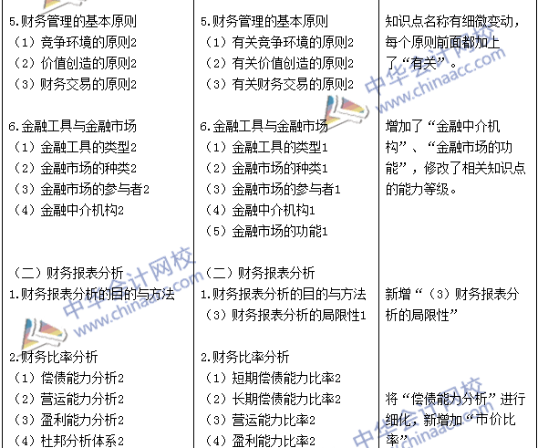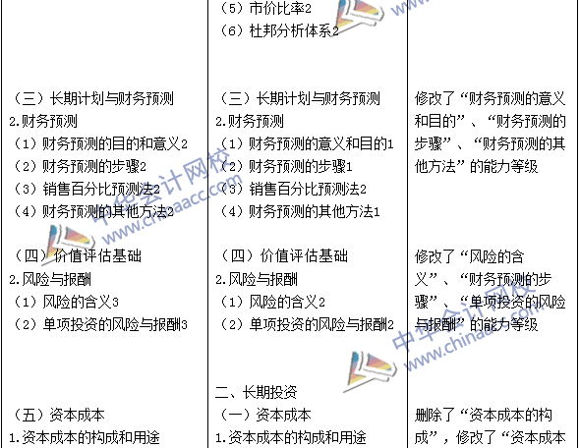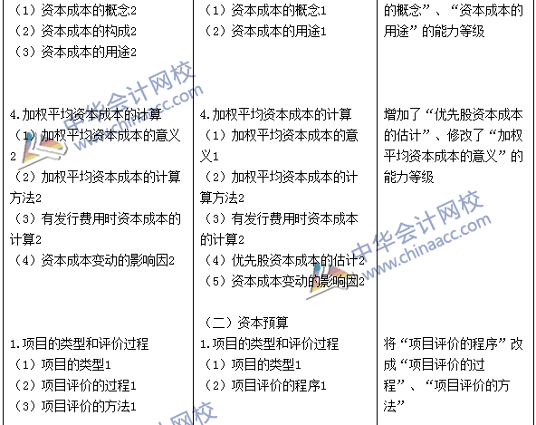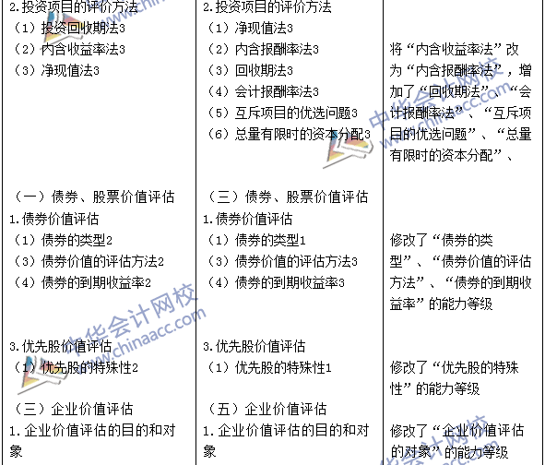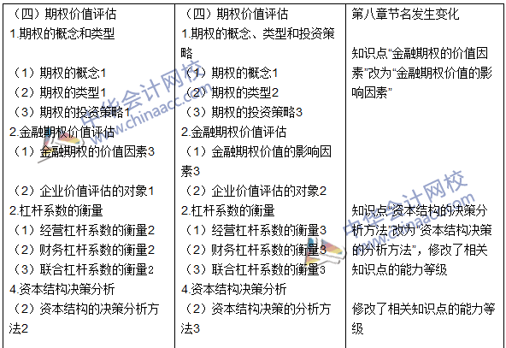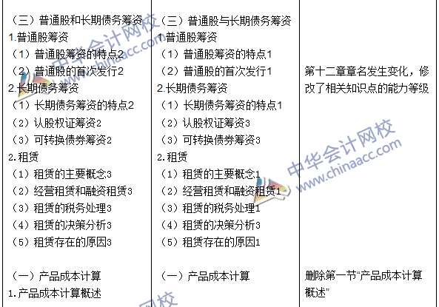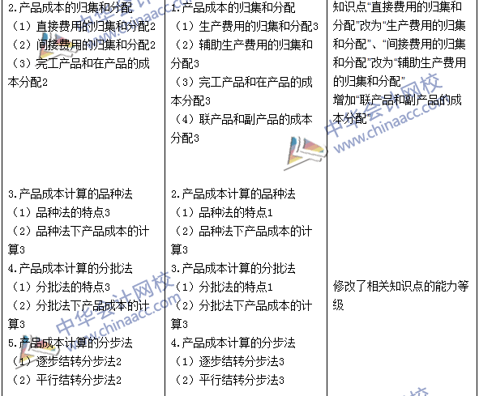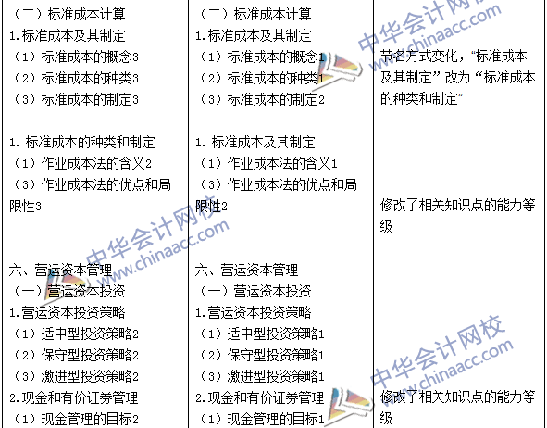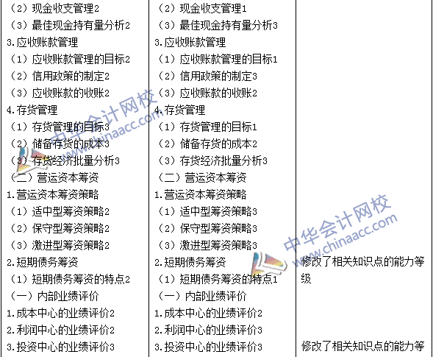
相关链接：2016年注册会计师考试大纲及大纲变化对比汇总

